**LAPORAN PRAKTIKUM KECERDASAN BUATAN**

**SISTEM PAKAR DIAGNOSA PENYAKIT GIZI BURUK PADA ANAK**



**Disusun Oleh :**

Dwy Prastyo 1515015024

Rizki Afriani 1515015033

Desy Mila Santi 1515015048

**Asisten Praktikum :**

|  |  |  |
| --- | --- | --- |
| Niken Novirasari  1415015064 | Muhamad Hilmy Ady S.  1415015058 | Anisa Nur Afiyah  1415015068 |

**PROGRAM STUDI TEKNIK INFORMATIKA**

**JURUSAN TEKNOLOGI INFORMASI DAN KOMUNIKASI**

**FAKULTAS ILMU KOMPUTER DAN TEKNOLOGI INFORMASI**

**UNIVERSITAS MULAWARMAN**

**2017**

**KATA PENGANTAR**

Puji syukur kami panjatkan kepada Tuhan Yang Maha Esa karena atas limpahan rahmat dan karunianya kami dapat menyelesaikan laporan project pratikum Kecerdasan buatan dengan Judul Program ” Sistem Pakar Diaknosa Penyakit Gizi Buruk pada Anak”. Penyusunan laporan ini adalah merupakan salah satu tugas dan persyaratan untuk menyelesaikan tugas Pratikum Kecerdasan Buatan. Program ini menampilkan hasil diagnosa seputar gizi buruk pada balita berdasarkan pertanyaan-pertanyaan yang diajukan.

Dalam Penulisan laporan project akhir pratikum Kecerdasan Buatan ini kami menyampaikan ucapan terima kasih kepada pihak-pihak yang membantu dalam menyelesaikan laporan project akhir ini, khususnya kepada Ibu Joan Angelina W, M.Kom dan Ibu Masna Wati, MT selaku dosen mata kuliah Kecerdasan Buatan, Niken Novirasari, Muhamad Hilmy Ady S dan Anisa Nur Afiyah, selaku asisten labolatorium pratikum mata kuliah Kecerdasan Buatan. Serta semua pihak yang telah membantu dalam laporan project akhir ini sehingga dapat terselesaikan.

Akhirnya penulis berharap semoga laporan project akhir ini dapat bermanfaat bagi seluruh pembaca. Kami minta maaf bila ada kesalahan kata dalam penulisan makalah ini ,serta bila ada kalimat yamg kurang berkenan dihati pembaca.

Samarinda, 28 April 2017

Penulis

**DAFTAR ISI**

**Halaman Judul**  **i**

**Kata Pengantar** **ii**

**Daftar Isi** **iii**

**Daftar Tabel** **v**

**Daftar Gambar**  **vi**

**BAB I Pendahuluan** **1**

* 1. Latar belakang 1
  2. Rumusan Masalah 1
  3. Batasan masalah 1
  4. Tujuan dan Manfaat 2

**BAB II Landasan Teori**  3

* 1. Fungsi-Fungsi Visual Prolog yang Digunakan 3
     1. Unifikasi dan Lacakbalik 3
     2. Data Object Sederhana dan Jamak 4
     3. Perulangan dan Rekursi 4
     4. List 5
  2. Pengertian Gizi Buruk.... 6
     1. Maramus 6
     2. Kwashiorkor 6
     3. Maramus- Kwashiorkor 6

**BAB III Metodologi** 7

3.1 Alur Pembuatan Sistem 7

**BAB IV Hasil dan Pembahasan** 10

4.1 Tabel Kebenaran 10

4.2 Analisis Aplikasi 10

**BAB V Penutup** 14

5.1 Kesimpulan 14

5.2 Saran 14

**Daftar Pustaka**  15

**Lampiran**  16

1 Source Code 16

2 Kartu Konsul 29

**DAFTAR TABEL**

Tabel 4.1 Tabel Kebenaran 9

**DAFTAR GAMBAR**

Gambar 3.1 Alur Pembuatan 7

Gambar 4.1 Tampilan awal 11

Gambar 4.2 Menu Biodata 11

Gambar 4.3 Menu Pilihan 11

Gambar 4.4 Menu pertanyaan 12

Gambar 4.5 Hasil Tipe Kwashiorkor 12

Gambar 4.6 Hasil Tipe Maramus-Kwashiorkor 13

Gambar 4.7 Hasil Tipe Maramus 13

Gambar 4.8 Hasil Gizi 12

**BAB I**

**PENDAHULUAN**

* 1. Latar belakang

Dengan kemajuan teknologi sekarang ini membuaat masyarakat semakin menimbulkan rasa ingin tahu tentang apa yang di derita oleh mereka dan keluarga mereka terutama mengenai kesehatan anak-anak mereka terkhusus yakng masih belita.

Masa belita merupakan masa dimana pola asupan gizi sangan menentukan pertumbuhan dan perkembangan seta kecerdasan, sering kali orang tua kurang memperhatikan gizi anaknya dan tidak melakukan pemeriksaan kepada yang ahli, dan pada akhirnya balita mengalami status gizi buruk.

Untuk mengetahui apakah mengetahui apakah seorang anak menderita gizi buruk atau tidak dan juga guna mempermudah dalam mendeteksinya, maka ddibuatlah aplikasi yang digunakan untuk mendiaknosa apakah seorang balita atau anak menderita gizi buruk atau tidak.

Dengan adanya aplikasi ini juga dapat memberikan informasi secara efisien mengenai status gizi yang diderita seorang anak.

* 1. Rumusan masalah

Berikut ini rumusan masalah mengenai aplikasi diagnosis gizi buruk, antara lain:

1. Bagaimana bentuk tabel kebenaran dari program sistem pakar diagnosa gizi buruk pada balita!
2. Bagaimana bentuk analisis dari program yang dibuat!
   1. Batasan masalah

Program ini hanya bertujuan memberikan informasi kepada pengguna mengenai apakah seorang anak atau balita sedang menderita gizi buruk atau tidak berdasarkan gejala-gejala yang ditanyakan.

* 1. Tujuan dan Manfaat

Berikut ini merupakan tujuan dari pembuatan aplikasi sistem diagnosa gizi buruk pada balita antara lain, yaitu:

1. Menemukan hubungan antara ciri-ciri dan jenis-jenis gizi buruk pada balita berdasakan pertanyaan dan jawaban yang diajukan.
2. Menganalisis langkah-langkah dari proses pembuatan aplikasi sistem diagnosa gizi buruk pada balita melalui visual prolog.
3. Menyelesaikan tugas akhir praktikum Kecerdasan Buatan

Manfaat dari pembuatan aplikasi sistem diagnosa gizi buruk pada balita ini antara lain, yaitu:

1. Mengetahui jenis-jenis gizi buruk dan ciri-cirinya.
2. Menambah pengetahuan mengenai fungsi-fungsi yang digunakan serta alur proses pembuatan apikasi sistem diagnosa gizi buruk pada balita.

**BAB II**

**LANDASAN TEORI**

* 1. Fungsi-Fungsi Visual Prolog yang Digunakan

Berikut ini adalah fungsi-fungsi visual prolog yang digunakan dalam program antara lain, yaitu:

* + 1. Unifikasi dan Lacakbalik

Pada waktu Visual Prolog mencoba untuk mencocokkan suatu panggilan (dari sebuah subgoal) ke klausa (pada *section clauses*), maka proses tersebut melibatkan suatu prosedur yang dikenal dengan unifikasi (*unification*), yang mana berusaha untuk mencocokkan antara struktur data yang ada di panggilan (subgoal) dengan klausa yang diberikan. Unifikasi pada Prolog mengimplementasikan beberapa prosedur yang juga dilakukan oleh beberapa bahasa tradisional seperti melewatkan parameter, menyeleksi tipe data, membangun struktur, mengakses struktur dan pemberian nilai (*assignment*). Intinya, unifikasi adalah proses untuk mencocokkan dua predikat dan memberikan nilai pada variabel yang bebas untuk membuat kedua predikat tersebut identik. Mekanisme ini diperlukan agar Prolog dapat mengidentifikasi klausa-klausa mana yang dipanggil dan mengikat (*bind*) nilai klausa tersebut ke variabel.

Pada waktu menyelesaikan masalah, seringkali seseorang harus menelusuri suatu jalur untuk mendapatkan konklusi yang logis. Jika konklusi ini tidak memberikan jawaban yang dicari, orang tersebut harus memilih jalur yang lain hal tersebut merupakan proses dari lacak balik. Lacak balik memiliki beberapa proses pengendalian antara lain, yaitu:

1. Predikat *fail*, digunakan untuk memaksa kegagalan ssehingga memicu adanya lacak balil.
2. Predikat *cut*, digunakan untuk mencegah lacakbalik, ditulis berupa sebuah tanda seru (!). efek dari sebuah *cut* adalah tidak akan memungkinkan terjadinya lacak balik melewati sebuah *cut*.
3. Predikat *not,* predikat *not* akan sukses ketika subgoal tidak bisa dibuktikan kebenarannya Hal ini untuk mencegah suatu situasi variabel yang belum diikat akan diikat menggunakan *not*. Jika subgoal dengan variabel bebas dipanggil melalui *not*, maka Visual Prolog akan mengeluarakan pesan kesalahan *Free variables not allowed in ‘not’ or ‘retractall’*.
   * 1. Data Object Sederhana dan Jamak

Data objek sederhana terdiri dari variabel atau konstanta. Variabel dimulai dengan menggunakan huruf kapital atau *underscore*. Variabel dalam prolog bersifat lokal bukan global, oleh karena itu jika terdapat dua klausa yang mengandung sebuah variabel X maka X pada kedua klausa tersebut adalah variabel yang berbeda.

Kostanta meliputi karakter, angka, dan atom. Suatu nilai konstanta yang dimaksud tidak sama dengan konstanta simbolik yang ditulis si *section constans* pada bagian program. Yang dimaksud konstanta disini adalah apapun yang diidentifikasikan sebagai sebuah objek bukan subjek yang biasa bervariasi seperti karakter (*char*), angka (*integer* atau *real*), dan atom (simbol atau *string*).

Data *object* jamak adalah beberapa informasi sebagai sebuah item tunggal. Contohnya tanggal lahir yang memiliki tiga objek berupa tanggal, bulan, dan tahun.

* + 1. Perulangan dan Rekursi

Perulangan adalah melakukan aksi yang sama sejumlah dengan jumlah yang telah ditentukan atau sampai kondisi berhenti perulangan tercapai. Dalam prolog struktur perulangan diwujudkan dengan suatu aturan (aturan induk) yang terdiri dari aksi inisialisasi dan aturan lainnya yang terdiri dari sejumlah aksi lain yang hendak diulang dalam struktur perulangan tersebut, maupun aksi yang menjadi penentu kondisi berhentinya perulangan. Proses perulangan dalam prolog terbagi menjadi:

1. Lacakbalik

Ketika suatu prosedur melakukan lacakbalik, prosedur akan mencari alternatif jawaban dari sebuah goal yang sudah terpenuhi. Lacakbalik merupakan salah satu cara untuk melakukan proses perulangan. Lacakbalik merupakan cara yang baik untuk mencari alternatif jawaban dari sebuah goal. Namun jika suatu goal tidak memiliki alternatif jawaban, lacakbalik masih dapat digunakan untuk melakukan perualangan.

1. Rekursi

Rekursi berarti bahwa seseuatu proses bisa memanggil dirinya sendiri. Prosedur rekursi dapat merekam perkembangannya karena ia melewatkan (*passing*) pencacah, total, dan hasil sementara sebagai argumen dari satu iterasi ke iterasi berikutnya. Berikut ini merupakan contoh program untuk mencari faktorial dari suatu angka.

* + 1. List

List merupakan bagian dari teks di dalam dokumen yang berisi daftar item dari suatu kelompok atau grup tertentu.

Dalam prolog yang dimaksud dengan *list* adalah sebuah *object* yang didalamnya mengandung sejumlah *object* yang lain (jumlahnya dapat berubah-ubah) atau bisa dikatakan list merupakan data *object* jamak rekursif. List sendiri terbagi atas dua bagian yaitu, *head*, yang merupakan elemen pertama dari *list* dan *tail*, elemen sisanya. *Tail* dari *list* adalah juga merupakan sebuah *list*, sedangkan *head* dari *list* merupakan sebuah elemen.

* 1. Pengertian Gizi Buruk

Gizi buruk merupakan salah satu klasifikasi status gizi berdasarkan pengukuran antrometri. Sedangkan status gizi buruk merupakan suatu keadaan tubuh yang diakibatkan oleh keseimbangan asupan zat gizi dengan kebutuhan.

Menurut Depkes RI(2008), gizi buruk adalah suatu keadaan kurang gizi tingkat berat pada anak berdasarkan indeks berat badan menurut tinggi badan (BB/TB) < - 3 stanadar deviasi WHO-NCHS dan atas ditemukannya tanda-tanda klinis maramus, kwashiorkor dan maramus kwashiorkor.

* + 1. Maramus

Merupakan salah satu bentuk kekurangan gizi buruk yang sering dialami oleh balita. Penyebabnya pun beragam, seperti kurang makan, mengalami infeksi di tubuh, bawaan lahir, prematuritas, serta faktor lingkungan. Kondisi ini biasa dialami oleh anak yang berumur 0 sampai 2 tahun. Ciri umum maramus yaitu memiliki berat badang kurang lebih 60 persen dari berat badan sesuai dengan usianya, dengan tampak sangat kurus, iga gembung, perut cekung, wajah seperti orang tua dan kulit keriput.

* + 1. Kwashiorkor

Kwashiorkor atau busung lapar merupakan salah satu jenis gizi buruk dimana seorang anak atau balita yang mengalaminya memiliki chiri khas yaitu terdapat edema (bengkak) seluruh tubuh sehingga tampak gemuk dan apabila ditekan akan meninggalkan bekas seperti lubang, wajah membulat dan sebab, perut buncit, otot mengecil, pandangan mata sayu dan rambut tipis tau kemerahan.

* + 1. Maramus-Kwashiorkor

Maramus-Kwashiorkor merupakan keadaan gizi buruk dengan tanda-tanda gabungan dari maramus dan Kwashiorkor. Bisa digambarkan anak mengalami kondisi ini memiliki berat badan kurang dari 60 persen dari berat badan sesuai dengan usianya, kemudian disertai pembengkakan yang tidak mencolok.

**BAB III**

**METODOLOGI**

* 1. Alur Pembuatan Sistem

Berikut ini adalah alur dari perancanaan sistem untuk pembuatan sistem diagnosa gizi buruk pada balita, antara lain:

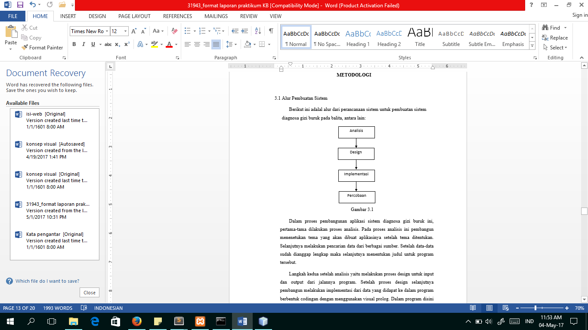

Gambar 3.1 Alur Pembuatan

Dalam proses pembangunan aplikasi sistem diagnosa gizi buruk ini, pertama-tama dilakukan proses analisis. Pada proses analisis ini pembangun menenetukan tema yang akan dibuat aplikasinya. Setelah tema ditentukan, selanjutnya melakukan pencarian data dan informasi dari berbagai sumber.

Setelah data-data sudah dianggap lengkap maka selanjutnya menentukan judul untuk program dan menentukan fungsi-fungsi dari visual prolog yang akan digunakan dalam pembuatan aplikasi.

Langkah kedua setelah analisis, yaitu melakukan proses design untuk input dan output dari jalannya program. Setelah proses design selanjutnya pembangun melakukan implementasi dari data yang didapat ke dalam program berbentuk codingan dengan menggunakan visual prolog. Dalam program disini pembangun membangun menggunakan metode yang statis.

Dan alur proses terakhir yaitu melakukan percobaan atau *testing* terhadap program yang telah dibangun.

**BAB IV**

**HASIL DAN PEMBAHASAN**

* 1. Tabel kebenaran

Berikut ini adalah tabel kebenaran dari gejalah gizi buruk bedasarkan jenisnya, yaitu:

Tabel Kebenaran Gizi Buruk 4.1

|  |  |  |  |  |
| --- | --- | --- | --- | --- |
| **No** | **Fakta** | **Kesimpulan** | | |
| **Marasmus** | **Kwashiorkor** | **Marasmus-Kwashorkor** |
| 1 | Badan Nampak sangat kurus. |  |  |  |
| 2 | Wajah seperti orang tua. |  |  |  |
| 3 | Cengeng dan mudah rewel. |  |  |  |
| 4 | Kulit tampak keriput. |  |  |  |
| 5 | Jaringan lemak subkutis sedikit sampai tidak ada(pada daerah pantat tampak seperti memaki celana longgar). |  |  |  |
| 6 | Perut cekung. |  |  |  |
| 7 | Iga gambang. |  |  |  |
| 8 | Sering disertai anemia, penyakit infeksi(umumnya kronis). |  |  |  |
| 9 | Diare kronik atau konstipasi(susah buang air). |  |  |  |
| 10 | Edema, umumnya seluruh tubuh, terutama pada punggung kaki. |  |  |  |
| 11 | Wajah membulat (moon face) dan sembab. |  |  |  |
| 12 | Pandangan mata sayu. |  |  |  |
| 13 | Rambut tipis, kemerahan seperti rambut jagung, mudah dicabut tanpa rasa sakit dan mudah rontok. |  |  |  |
| 14 | Pembesaran hati. |  |  |  |
| 15 | Otot mengecil (hipotrofi), lebih nyata bila diperiksa pada posisi berdiri atau duduk. |  |  |  |
| 16 | Kelainan kulit berupa bercak merah muda yang meluas dan berubah warna menjadi coklat kehitaman dan terkelupas. |  |  |  |
| 17 | Kurang nafsu makan. |  |  |  |
| 18 | Penurunan berat badan hingga 60%. |  |  |  |

* 1. Analisis Aplikasi

Berikut ini adalah analisis dari program sistem diagnosa gizi buruk antara lain, yaitu:

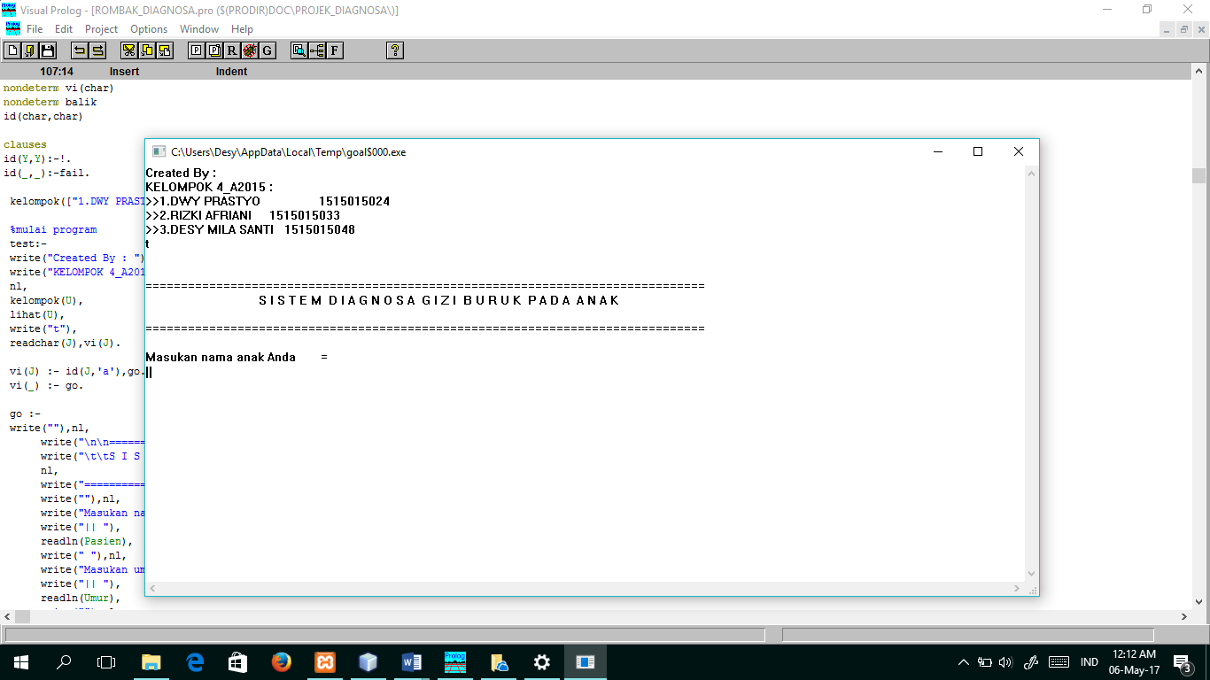

Gambar 4.1 Tampilan Awal

Gambar diatas merupakan menu yang pertama ditampilkan saat program dijalankan. Dimana menu awal dalam program ini menampilkan list dari aggota kelompok.

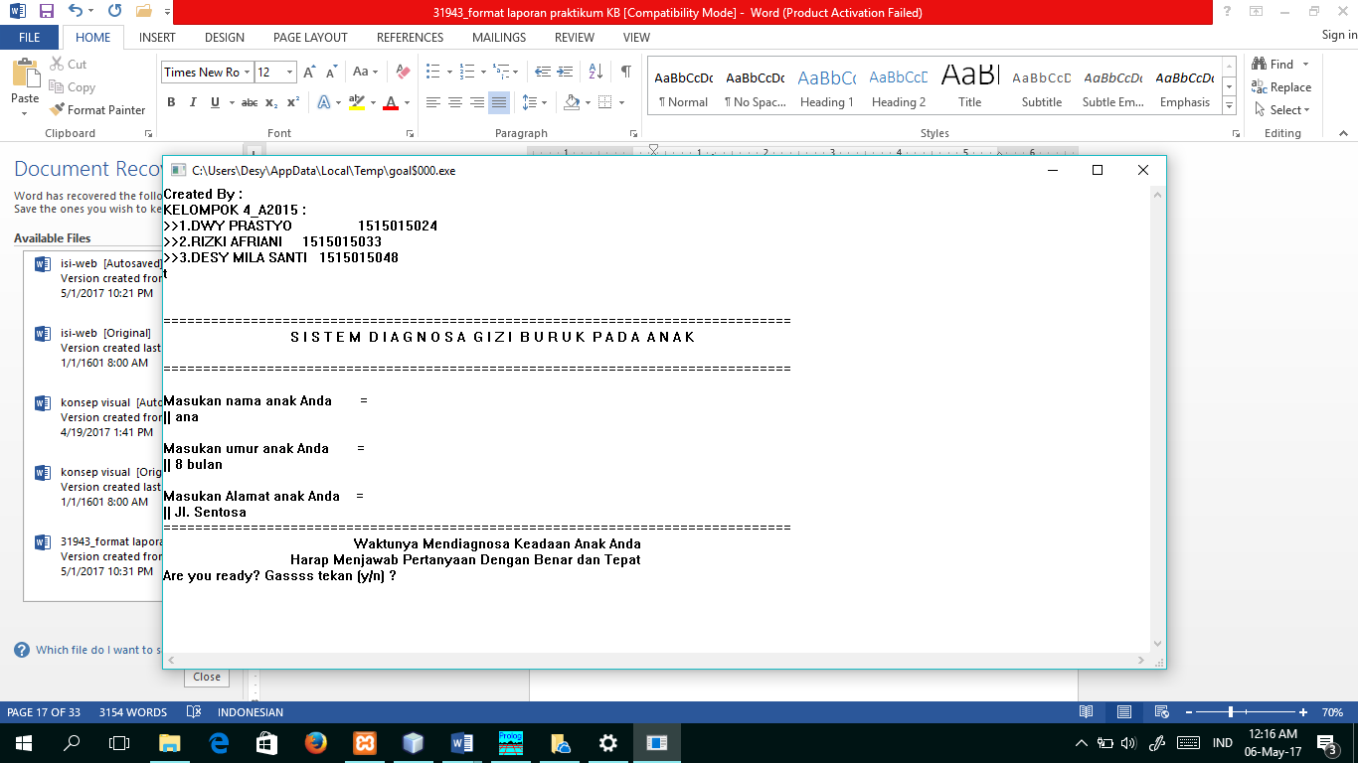

Gambar 4.2 Menu Biodata

Dari gambar diatas merupakan menu awal dalam proses diagnosa dari seorang anak. Dimana dalam menu ini pengguna harus melakukan pengisian biodata dari seorang orang anak yang akan diperiksa apakah anak tersebut menderita gizi buruk atau tidak. Setelah pengguna mengisi biodata barulah pengguna bisa menuju ke menu selanjutnya.

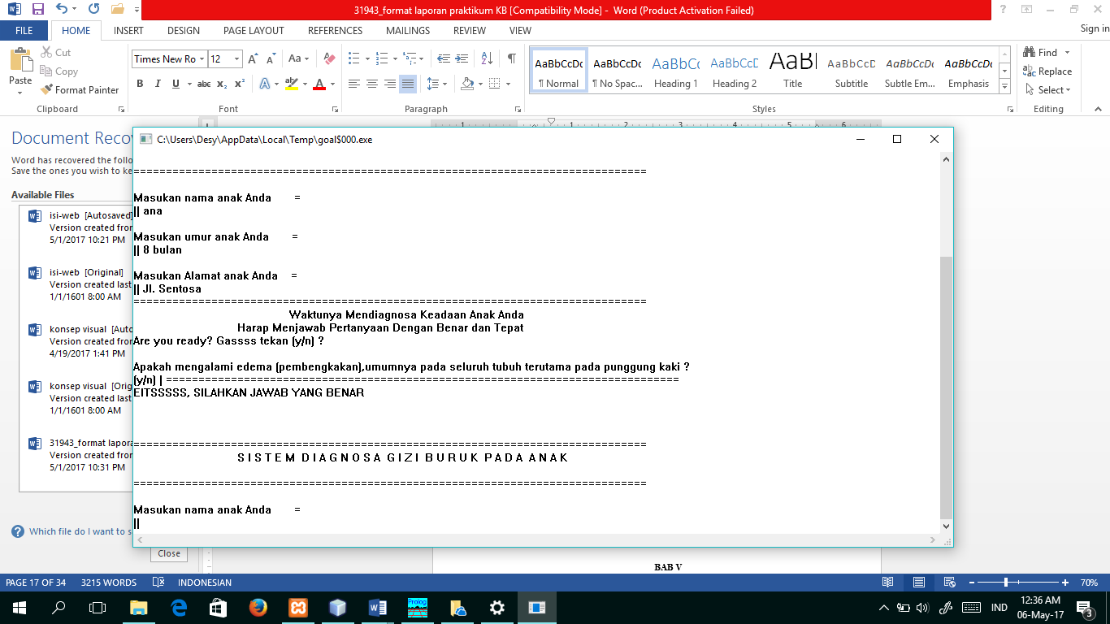

Gambar 4.3 Menu Pilihan

Di menu ini seorang pengguna diberikan pilihan apakah pengguna bersedia menjawab pertanyaan seputar gejala-gejala yang diderita dari seorang anak. Jika pengguna bersedia menjawab pertanyaan maka pengguna dapat menekan tombol y.

Jika tidak bersedia maka pengguna dapat menekan tombol n dan pengguna akan dikembalikan ke menu biodata. Jika pengguna tidak menekan tombol sesuai dengan yang diberikan yaitu “y” atau “Y” untuk pilihan yes dan “n” atau “N” untuk no, maka akan ada pemberitahuan bahwa tombol atau jawaban tidak sesuai dan akan dikembalikan ke menu tersebut sampai jawaban dari pengguna benar.

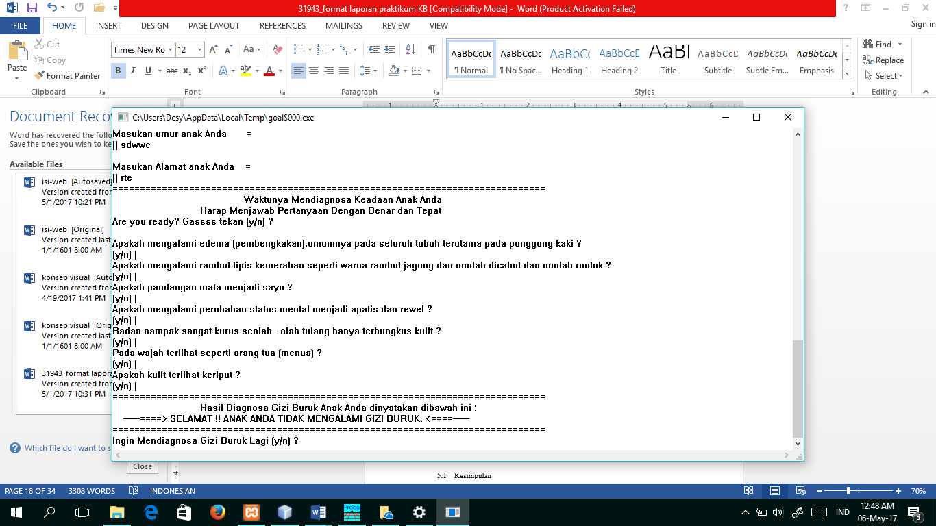

Gambar 4.4 Menu Pertanyaan

Apabila pengguna telah menekan tombol y maka pengguna akan menuju menu pertanyaan seputar gejala-gejala yang sedang di derita seorang anak. Di menu ini pengguna hanya perlu menjawab pertanyaan-pertanyaan sesuai dengan gejala-gejala yang sedang di derita seorang anak dengan menekan tombol “y” atau “Y” dan “n” atau “N”. Jika pengguna menekan tombol selain kedua tombol tersebut maka pengguna akan diarahkan kembali ke menu pengisian biodata seorang anak.

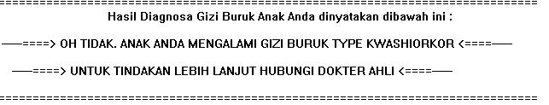

Gambar 4.5 Hasil Tipe Kwashiorkor

Jika pengguna menjawab pertanyaan sesuai dengan gejala-gejala dari jenis gizi buruk kwashiorkor maka akan menghasilkan tampilan seperti gambar diatas.

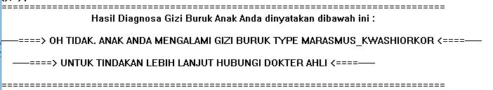

Gambar 4.6 Hasil Tipe Maramus-Kwashiorkor

Jika pengguna menjawab pertanyaan sesuai dengan gejala-gejala dari jenis gizi buruk maramus-kwashiorkor maka akan menghasilkan tampilan output seperti gambar diatas.

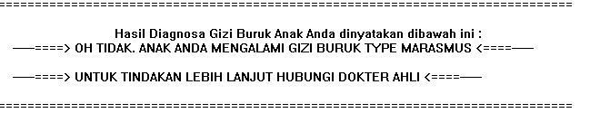

Gambar 4.6 Hasil Tipe Maramus

Dan jika pengguna menjawab pertanyaan sesuai dengan gejala-gejala dari jenis gizi buruk maramus pada pertanyaan yang diajukan maka akan menghasilkan tampilan output seperti gambar diatas.

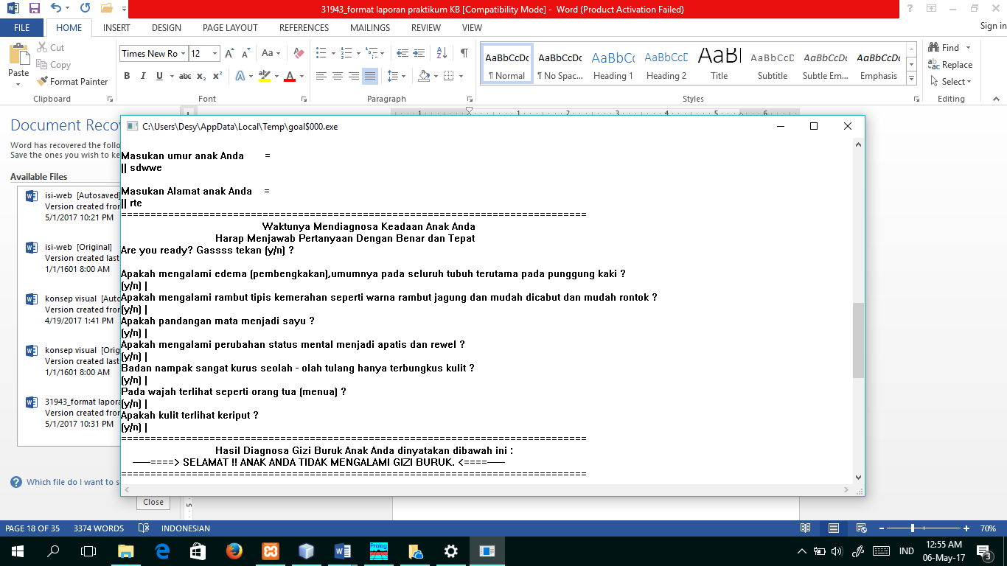

Gambar 4.5 Hasil Gizi

Setelah pengguna menjawab semua pertanyaan yang diajukan seputar gejala-gejala yang diderita seorang anak, maka pengguna akan mendapatkan hasil diagnosa berupa pemberitahuan bahwa anak tersebut menderita gizi buruk atau tidak. Dimana seorang anak dapat menderita gizi buruk dengan jenis yang berbeda-beda sesuai dengan gejala-gejala yang berbeda.

**BAB V**

**PENUTUP**

* 1. Kesimpulan

Berdasarkan uraian dan pembahasan dari bab-bab sebelumnya maka dapat disimpulkan bahwa untuk mendeteksi gizi buruk pada balita dapat menggunakan sistem pakar karena proses pembuatan dan pengembangan dilakukan berdasarkan kebenaran-kebenaran yang diperoleh pada saat proses pembangun aplikasi.

Dalam upaya untuk mendapatkan jawaban apakah seorang balita terkena gizi buruk atau tidak maka dalam aplikasi ini pembangun menggunakan rule-rule yang telah ditentukan berdasarkan sumber-sumber yang ada. Dimana rule tersebut berupa ciri-ciri dari jenis-jenis gizi buruk yang sedang diderita seorang balita.

Dalam proses pembuatan aplikasi fungsi-fungsi dari visual prolog antara lain yaitu, unifikasi dan lacakbalik, data object sederhana dan jamak, perulangan dan rekursi, serta list.

* 1. Saran

Perlunya referensi lebih banyak baik itu berbentuk buku, artikel, dan lain-lainnya seputar gizi buruk berdasarkan penelitian-penelitian para pakar, sehingga pengembangan aplikasi diagnosa gizi buruk dapat lebih akurat dan terpercaya.

**DAFTAR PUSTAKA**

Agusta, Andi. 2014. *Rekursif atau Rekursi (Recursion)*. [Online]. Andiagusta.blogspot.co.id. diakses tanggal 01 Mei 2017.

Depkes RI. 2008. *Sistem Kewaspadaan Dini (SKD) KLB-Gizi Buruk*. Direktorat Jenderal Bina Kesehatan Masyarakat Direktorat Bina Gizi Masyrakat.

Dianthi, Martha Heriniazwi. 2015. *Kenali, 3 Jenis Gizi Buruk yang Bisa Dialami Anak dan Ciri-Cirinya*. [Online]. detik.com. diakses tanggal 01 Mei 2017.

Gison, R.S. 2005. *Principles of Nutrition Assement*. New York. Oxford, University Press.

Kesmas. 2014. *Penyebab dan Dampak Gizi Buruk*. [Online], Indonesian-publichealth.com. Diakses tanggal 01 Mei 2017.

Parno, Qoirina, Izhati. 2012. *Aplikasi Sistem Pakar untuk Mendeteksi Status Gizi dan Psikologi Anak*. Koferensi Nasional Sistem Informasi.

Setiawan, Miftah. 2016. *Modul AI.* [Online]. Academia.edu. Diakses tanggal 01 Mei 2017

Taufiqullah. 2016. *Pengetian List*. [Online]. Tneutron.net. diakses tanggal 01 Mei 2017

**LAMPIRAN**

1. Source Code

domains

Pasien,nama = string

Alamat,alamat = string

Umur, umur = integer

kondisi = cond*

cond = string

facts

kelompok(kondisi)

false(cond)

predicates

nondeterm go

nondeterm ulang

nondeterm ucapan

nondeterm balik4(char)

%================ variabel tiap inputan soal================

nondeterm pilihan(char)

nondeterm pil1(char)

nondeterm pil2(char)

nondeterm pil3(char)

%================= gejala tiap jenis penyakit ===========

nondeterm gejala1

nondeterm gejala2

nondeterm gejala3

nondeterm hipotesis1

nondeterm hipotesis2

nondeterm hipotesis3

nondeterm hipotesis4

nondeterm lihat(kondisi)

nondeterm test

nondeterm vi(char)

nondeterm lihat(kondisi)

balik

id(char,char)

clauses

id(Y,Y):-!.

id(_,_):-fail.

kelompok(["1.DWY PRASTYO 1515015024","2.RIZKI AFRIANI 1515015033","3.DESY MILA SANTI 1515015048"]).

test:- write("Created By : "),nl,

write("KELOMPOK 4_A2015 : "),nl,

kelompok(U),

lihat(U),

write("t"),

readchar(J),vi(J).

go :-

write(""),nl,

write("\n\n==============================================================================="),nl,

write("\t\tS I S T E M D I A G N O S A G I Z I B U R U K P A D A A N A K "),nl,

write("==============================================================================="),nl,

write(""),nl, write("Masukan nama anak Anda = "),nl,

write("|| "), readln(Pasien),

write(" "),nl, write("Masukan umur anak Anda =”),nl,

write("|| "),

readln(Umur),

write(""),nl,

write("Masukan Alamat anak Anda = "),nl,

write("|| "),

readln(Alamat),

write("==============================================================================="),nl,

write("\t\t\tWaktunya Mendiagnosa Keadaan Anak Anda"),nl,

write("\t\tHarap Menjawab Pertanyaan Dengan Benar dan Tepat "),nl,

write("Are you ready? Gassss tekan (y/n) ?"),nl,

readchar(A),pilihan(A). %akan membaca karakter dari variabel A jika bernilai Y/y makan akan mengarahkan ke fact per2 jika selain itu akan berulang

pilihan(A):-id(A,'Y'),gejala1.

pilihan(A):-id(A,'y'),gejala1.

pilihan(A):-id(A,'n'),go.

pilihan(A):-id(A,'n'),go.

pilihan(_):-

balik.

lihat([]).

lihat ([H|T]):-

write(">>"), write(H),nl,

lihat(T).

ulang:-

write("Ingin Mendiagnosa Gizi Buruk Lagi (y/n) ? "),

readchar(A),balik4(A).

balik4(A):- id(A,'y'),go.

balik4(A):-id(A,'Y'),go.

balik4(A):-id(A,'n'),ucapan.

balik4(A):-id(A,'N'),ucapan.

balik4(_):-!.

gejala1:-

nl,

write("Apakah mengalami edema (pembengkakan),umumnya pada seluruh tubuh terutama pada punggung kaki ?"),nl,

write("(y/n) | "),

readchar(A), pil1(A).

pil1(A):-id(A,'Y'),gejala2.

pil1(A):-id(A,'y'),gejala2.

pil1(A):-id(A,'N'),gejala3.

pil1(A):-id(A,'n'),gejala3.

pil1(_):-balik,gejala1.

gejala2:-

nl, write("Apakah pandangan mata menjadi sayu ?"),nl,

write("(y/n) | "),

readchar(A), pil2(A).

pil2(A):-id(A,'Y'),gejala3.

pil2(A):-id(A,'y'),gejala3.

pil2(A):-id(A,'N'),gejala4.

pil2(A):-id(A,'n'),gejala4.

pil2(_):-balik,gejala2.

gejala3:-

nl,

write("Apakah mengalami rambut tipis kemerahan seperti warna rambut jagung dan mudah dicabut dan mudah rontok ?"),nl,

write("(y/n) | "),

readchar(A), pil3(A).

pil3(A):-id(A,'Y'),gejala4.

pil3(A):-id(A,'y'),gejala4.

pil3(A):-id(A,'N'),gejala2.

pil3(A):-id(A,'n'),gejala2.

pil3(_):-balik,gejala3.

gejala4:-

nl,

write("Apakah mengalami perubahan status mental menjadi apatis dan rewel ?"),nl,

write("(y/n) | "),

readchar(A), pil4(A).

pil4(A):-id(A,'Y'),gejala18.

pil4(A):-id(A,'y'),gejala18.

pil4(A):-id(A,'N'),gejala10.

pil4(A):-id(A,'n'),gejala10.

pil4(_):-balik,gejala4.

gejala6:-

nl,

write("Apakah mengalami otot mengecil (hipotrofi), lebih nyata bila diperiksa pada posisi duduk / berdiri ?"),nl,

write("(y/n) | "),

readchar(A), pil6(A).

pil6(A):-id(A,'Y'),gejala7.

pil6(A):-id(A,'y'),gejala7.

pil6(A):-id(A,'N'),gejala8.

pil6(A):-id(A,'n'),gejala8.

pil6(_):-balik,gejala6.

gejala7:-

nl,

write("Apakah terdapat kelainan kulit berupa bercak merah muda dan kehitamanan lalu terkelupas ?"),nl,

write("(y/n) | "),

readchar(A), pil7(A).

pil7(A):-id(A,'Y'),gejala8.

pil7(A):-id(A,'y'),gejala8.

pil7(A):-id(A,'N'),hipotesis3,

ulang.

pil7(A):-id(A,'n'),hipotesis3,

ulang.

pil7(_):-balik,gejala7.

gejala8:-

nl,

write("Apakah sering mengalami anemia dan diare dan disertai penyakit infeksi pada umumnya akut ?"),nl,

write("(y/n) | "),

readchar(A), pil8(A).

pil8(A):-id(A,'Y'),hipotesis3.

pil8(A):-id(A,'y'),hipotesis3.

pil8(A):-id(A,'N'),gejala7.

pil8(A):-id(A,'n'),gejala7.

pil8(_):-balik,gejala8.

gejala10:-

nl, write("Badan nampak sangat kurus seolah - olah tulang hanya terbungkus kulit ?"),nl,

write("(y/n) | "),

readchar(A), pil10(A).

pil10(A):-id(A,'Y'),gejala11.

pil10(A):-id(A,'y'),gejala11.

pil10(A):-id(A,'N'),gejala11.

pil10(A):-id(A,'n'),gejala11.

pil10(_):-balik,gejala10.

gejala11:-

nl, write("Pada wajah terlihat seperti orang tua (menua) ?"),nl,

write("(y/n) | "),

readchar(A), pil11(A).

pil11(A):-id(A,'Y'),gejala12.

pil11(A):-id(A,'y'),gejala12.

pil11(A):-id(A,'N'),gejala12.

pil11(A):-id(A,'n'),gejala12.

pil11(_):-balik,gejala11.

gejala12:-

nl, write("Apakah kulit terlihat keriput ?"),nl,

write("(y/n) | "),

readchar(A), pil12(A).

pil12(A):-id(A,'Y'),gejala13.

pil12(A):-id(A,'y'),gejala13.

pil12(A):-id(A,'N'),hipotesis1.

pil12(A):-id(A,'n'),hipotesis1.

pil12(_):-balik,gejala12.

gejala13:-

nl, write("Apakah jaringan lemak subkutis sangat sedikit sampai tidak ada atau pakai celana longgar ?"),nl,

write("(y/n) | "),

readchar(A), pil13(A).

pil13(A):-id(A,'Y'),gejala14.

pil13(A):-id(A,'y'),gejala14.

pil13(A):-id(A,'N'),gejala16.

pil13(A):-id(A,'n'),gejala16.

pil13(_):-balik,gejala13.

gejala14:-

nl, write("Apakah mengalami kurang nafsu makan ?"),nl,

write("(y/n) | "),

readchar(A), pil14(A).

pil14(A):-id(A,'Y'),gejala15.

pil14(A):-id(A,'y'),gejala15.

pil14(A):-id(A,'N'),gejala16.

pil14(A):-id(A,'n'),gejala16.

pil14(_):-balik,gejala14.

gejala15:-

nl, write("Apakah perut terlihat cekung, iga gambang ?"),nl,

write("(y/n) | "),

readchar(A), pil15(A).

pil15(A):-id(A,'Y'),gejala16.

pil15(A):-id(A,'y'),gejala16.

pil15(A):-id(A,'N'),hipotesis4.

pil15(A):-id(A,'n'),hipotesis4.

pil15(_):-balik,gejala15.

gejala16:-

nl, write("Apakah sering mengalami diare kronik atau konstipasi / susah BAB ?"),nl,

write("(y/n) | "),

readchar(A), pil16(A).

pil16(A):-id(A,'Y'),hipotesis2.

pil16(A):-id(A,'y'),hipotesis2.

pil16(A):-id(A,'N'),gejala15.

pil16(A):-id(A,'n'),gejala15.

pil16(_):-balik,gejala16.

gejala18:-

nl, write("Apakah mengalami penurunan berat badan hingga 60% ?"),nl,

write("(y/n) | "),

readchar(A), pil18(A).

pil18(A):-id(A,'Y'),gejala19.

pil18(A):-id(A,'y'),gejala19.

pil18(A):-id(A,'N'),gejala19.

pil18(A):-id(A,'n'),gejala19.

pil18(_):-balik,gejala18.

gejala19:-

nl, write("Tampak Perut cekung dan iga gambang ?"),nl,

write("(y/n) | "),

readchar(A), pil19(A).

pil19(A):-id(A,'Y'),gejala20.

pil19(A):-id(A,'y'),gejala20.

pil19(A):-id(A,'N'),gejala6.

pil19(A):-id(A,'n'),gejala6.

pil19(_):-balik,gejala19.

gejala20:-

nl,

write("Badan nampak sangat kurus seolah - olah tulang hanya terbungkus kulit ?"),nl,

write("(y/n) | "),

readchar(A), pil20(A).

pil20(A):-id(A,'Y'),gejala23.

pil20(A):-id(A,'y'),gejala23.

pil20(A):-id(A,'N'),gejala22.

pil20(A):-id(A,'n'),gejala22.

pil20(_):-balik,gejala20.

gejala21:-

nl,

write("Mudah menangis / cengeng dan rewel ?"),nl,

write("(y/n) | "),

readchar(A), pil21(A).

pil21(A):-id(A,'Y'),hipotesis4.

pil21(A):-id(A,'y'),hipotesis4.

pil21(A):-id(A,'N'),gejala23.

pil21(A):-id(A,'n'),gejala23.

pil21(_):-balik,gejala21.

gejala22:-

nl,

write("Apakah sering mengalami diare kronik atau konstipasi / susah BAB ?"),nl,

write("(y/n) | "),

readchar(A), pil22(A).

pil22(A):-id(A,'Y'),gejala23.

pil22(A):-id(A,'y'),gejala23.

pil22(A):-id(A,'N'),gejala21.

pil22(A):-id(A,'n'),gejala21.

pil22(_):-balik,gejala22.

gejala23:-

nl,

write("Perubahan pada kulit menjadi keriput ?"),nl,

write("(y/n) | "),

readchar(A), pil23(A).

pil23(A):-id(A,'Y'),gejala21.

pil23(A):-id(A,'y'),gejala21.

pil23(A):-id(A,'N'),gejala22.

pil23(A):-id(A,'n'),gejala22.

pil23(_):-balik,gejala23.

hipotesis1:-

nl,

write("==============================================================================="),nl,

write("\t\tHasil Diagnosa Gizi Buruk Anak Anda dinyatakan dibawah ini :"),nl,

%biodata(Nama,Alamat,Umur),

write(" ------====> SELAMAT !! ANAK ANDA TIDAK MENGALAMI GIZI BURUK. <====------"),nl, write("==============================================================================="),nl,

ulang.

hipotesis2:- nl, write("==============================================================================="),nl,

write("\t\tHasil Diagnosa Gizi Buruk Anak Anda dinyatakan dibawah ini :"),nl,

%biodata(Nama,Umur,Alamat),

write(" ------====> OH TIDAK. ANAK ANDA MENGALAMI GIZI BURUK TYPE MARASMUS <====------"),nl,

write(" ------====> UNTUK TINDAKAN LEBIH LANJUT HUBUNGI DOKTER AHLI <====------"),nl, write("==============================================================================="),nl,

ulang.

hipotesis3:-

nl, write("==============================================================================="),nl,

write("\t\tHasil Diagnosa Gizi Buruk Anak Anda dinyatakan dibawah ini :"),nl,

%biodata(Nama,Umur,Alamat),

write(" ------====> OH TIDAK. ANAK ANDA MENGALAMI GIZI BURUK TYPE KWASHIORKOR <====------"),nl,

write(" ------====> UNTUK TINDAKAN LEBIH LANJUT HUBUNGI DOKTER AHLI <====------"),nl, write("==============================================================================="),nl,

ulang.

hipotesis4:-

nl, write("==============================================================================="),nl,

write("\t\tHasil Diagnosa Gizi Buruk Anak Anda dinyatakan dibawah ini :"),nl,

%biodata(Nama,Umur,Alamat),

write(" ------====> OH TIDAK. ANAK ANDA MENGALAMI GIZI BURUK TYPE MARASMUS_KWASHIORKOR <====------"),nl,

write(" ------====> UNTUK TINDAKAN LEBIH LANJUT HUBUNGI DOKTER AHLI <====------"),nl,

write("==============================================================================="),nl,

ulang.

balik:- write("==============================================================================="),nl,

write("EITSSSSS, SILAHKAN JAWAB YANG BENAR").

ucapan:-

nl, write("\n==============================================================================="),nl,

write("\n\t\tTERIMA KASIH, ANDA TELAH MENGGUNAKAN SISTEM KAMI\n"),

write("\tTOLONG JAGA KESEHATAN ANDA DAN PERIKSALAH SETAHUN SEKALI\n"),

write("==============================================================================="),nl.

goal

test.

1. Kartu Konsul

